Всероссийская викторина «Истории спортивных побед»
Ответы
9 – 11 класс
Внимание: за все правильные ответы по всем разделам - 96 баллов +
за оригинальность и полноту ответов дополнительно от 1 до 4 баллов (всего 100 баллов)!
I.ТАЙНЫ ДРЕВНИХ ОЛИМПИАД
Ответ запишите словами или буквами (при выборе ответа).
Внимание: за каждый правильный ответ 3 балла (всего 18 баллов)!
№ | Вопрос | Ответ
1 | 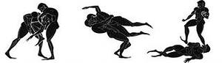  Этот древнегреческий атлет несколько раз становился олимпийским чемпионом по панкратиону. Свою последнюю победу он одержал, будучи уже мёртвым. В финальном бою соперник держал его в удушающем захвате, в то время как победитель сумел вывернуть противнику палец на ноге. Тот из-за страшной боли сдался, однако атлет в этот момент окончательно задохнулся, и его труп объявили победителем.  О каком спортсмене идёт речь?  А) Аррихион  Б) Геракл  В) Платон | А
2 | 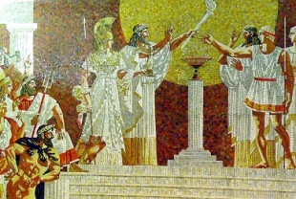  В соревнованиях античных Олимпийских игр награды могли быть какими угодно: Геракла наградили венком из дикой оливы, царь Эндимион за победу отдал своё царство. Победитель получал большую сумму золотых монет, славу и разные ценности. За 293 Олимпиады Древней Греции было разыграно много призов, вручённых приблизительно 330 участникам. Сколько медалей было выковано и подарено на Античных Олимпийских играх?  А) ни одной  Б) 330  В) 990 | А
3 | 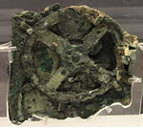  Найденное в 1901 году во время раскопок древнее механическое устройство представляет собой сложнейший механический калькулятор, способный просчитывать положение планет и звёзд, предсказывать лунные и солнечные затмения. Считается, что главное предназначение данного механизма — просчитывать дату проведения Олимпийских игр. О каком механизме идет речь?  А) Критский механизм  Б) Антикиферский механизм  В) Эдегейский механизм | Б  Антикиферский механизм
4 | 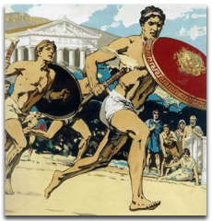  Во время Олимпийских игр объявлялось военное перемирие, но однажды в Древней Греции оно было нарушено. Кто и когда нарушил перемирие? | Варианты:  В 36 г. до н. э. аркадийцы захватили Олимпию. Греки, разгневавшись, надолго запретили им участвовать в Играх.  Или  Единственный раз правило было нарушено в 420 году до н.э. Это сделала Спарта, напав на город Элис (союзника Афин). За это Спарта было отстранена от соревнований, и ей пришлось заплатить огромный штраф.  Есть и другие вариант
5 | 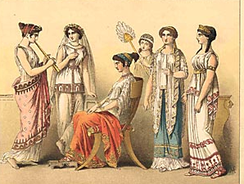  На Олимпийские игры в Древней Греции женщины не допускались. Но в древнегреческих играх был один вид состязаний, олимпийским чемпионом в котором могла стать женщина. В каком виде состязаний древнегреческих Олимпиад победителем могла быть объявлена женщина? | В гонках колесниц победителем объявлялся не ведущий колесницу, а хозяин коней, которым могла быть и женщина
6 | 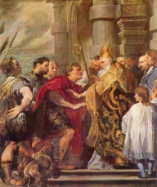  Назовите имя римского императора, запретившего Олимпийские игры. В каком году это произошло? | Римский император-христианин Феодосии Великий, запретил в 394 г. н. э. Олимпийские игры как «языческие».
II. ВИДЫ СПОРТА
Ответ запишите словами или буквами (при выборе ответа).
Внимание: за каждый правильный ответ 3 балла (всего 15 баллов)!
№ | Вопрос | Ответ
1 | 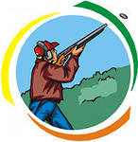  Стендовая стрельба — один из старейших олимпийских видов спорта. Однако не всегда стреляли по тарелкам — изначально стрельба велась по существам, которые подбрасывались в воздух специальным приспособлением. Хотя Международный Олимпийский комитет запретил использовать этих существ в 1910 году, вне Олимпиад подобные состязания практиковались ещё долго. По каким существам стреляли изначально?  А) По живым воронам  Б) По живым голубям  В) По живым воробьям | Б  по живым голубям
2 | 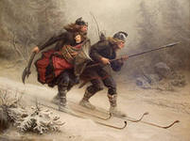  Этот вид спорта зародился в Норвегии. В переводе с норвежского его названия означает «след на склоне». Прадеды современных спортсменов этого вида спорта — норвежцы, спускаясь с гор близ Осло, поворачивали с помощью одной палки, которой притормаживали то с одной, то с другой стороны. О каком виде спорта идёт речь?  А) Горнолыжный спорт  Б) Прыжки с трамплина  В) Фристайл | А  горнолыжный спорт
3 | 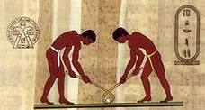  Соревнование, в котором две противодействующие группы в борьбе пытались с помощью палок направить мяч в специально ограждённое пространство, относится к числу самых первых спортивных состязаний человечества. Существование игр с мячом и палкой зафиксировано с 550 г. до н.э. Родиной современной игры является Великобритания. Эта игра является олимпийским видом спорта с 1908 г. (соревнования среди мужчин), с 1980 г. – соревнования среди женщин. О каком виде спорта идёт речь?  А) Хоккей на траве  Б) Хоккей на льду  В) Хоккей на роликах | А  Хоккей на траве
4 | 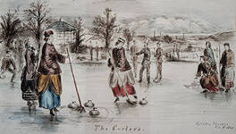  Известно, что этот вид спорта возник в Шотландии в начале XVI века, фактическим подтверждением этого является найденный на дне пересохшего озера спортивный снаряд (камень), на поверхности которого выбита дата изготовления «1511 год». Примерно к тому же времени относятся две картины, на которых запечатлены нидерландские крестьяне, играющие в игру, близкую к этому виду спорта, на льду замёрзшего озера. О каком виде спорта идёт речь? | Керлинг
5 | 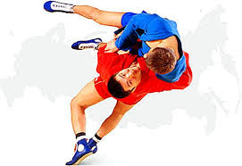  Этот вид борьбы родился в России вскоре после революции. Созданная в эти годы ВЧК (предшественник НКВД, а впоследствии КГБ) искала способы вооружить своих сотрудников приемами задержания и обезвреживания преступников. О каком виде борьбы идёт речь? | Самбо
III. СПОРТИВНЫЕ МЕДАЛИ, КУБКИ, ЗНАЧКИ
Ответ запишите словами или буквами (при выборе ответа).
Внимание: за каждый правильный ответ 3 балла (всего 15 баллов)!
№ | Вопрос | Ответ
1 | На лицевой стороне наградной медали I Олимпиады изображена голова Зевса Олимпийского, отца богов, держащего в руке земной шар со стоящей на нем богиней победы Никой с оливковой ветвью в руках. А что было изображено на оборотной стороне?  А) Гора Олимп  Б) Акрополь  В) На фоне стадиона фигура победителя на пьедестале почета с оливковой ветвью в поднятой руке  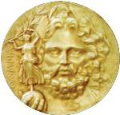  Г) Священная птица Феникс, символизирующая возрождение Игр | Б  Акрополь.  На лицевой стороне изображена голова Зевса Олимпийского, отца богов, держащего в руке земной шар со стоящей на нем богиней победы Никой с оливковой ветвью в руках. Слева надпись греческими буквами: Олимпия. Справа фамилия художника J. C. Chaplain (Ж. Шаплен).  На оборотной стороне Акрополь. Вверху полукругом и внизу в две строки надпись по-гречески: Международные Олимпийские игры в Афинах, 1896 г.
2 | 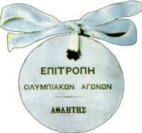  История официальных олимпийских значков берет начало на I Олимпиаде. В зависимости от предназначения, значки различались по цвету. Участники Игр носили голубовато-серый, официальные лица – цикламеновый. А какого цвета был значок у судей?  А) Сине-зелёный  Б) Светло-лиловый  В) Золотистый  Г) Чёрно-белый | Б  Светло-лиловый
3 | 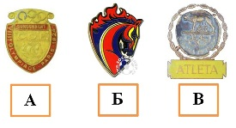  Какой из предложенных значков не является официальным значком какой-либо Олимпиады? | Б  Это значок ЦСК  Под А) – значок Игр VIII Олимпиады (Париж, Франция, 1924) , под В) - Игр XVII Олимпиады ( Рим, Италия, 1960)
4 | Сегодня призовые олимпийские медали вручают спортсменам, занявшие 1, 2 и 3 места. А кого награждали медалями на Играх I Олимпиады? | На Играх I Олимпиады в 1896 г. призовыми считались лишь первое и второе места. Победителю вручалась позолоченная серебряная медаль, спортсмену, занявшему второе место, – точно такая же бронзовая. За третье место медаль не вручалась.
5 | 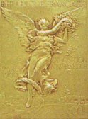  Эта первая в истории летняя Олимпиада, когда победителям вместо медали вручались прямоугольные плакетки. А слова «Олимпийские игры» отсутствуют как на наградной прямоугольной плакетке, так и на памятной медали. О какой Олимпиаде идёт речь? | Игры II Олимпиады  Париж, Франция, 1900
IV. СПОРТИВНЫЕ ЭМБЛЕМЫ И ТАЛИСМАНЫ
Ответ запишите словами или буквами (при выборе ответа).
Внимание: за каждый правильный ответ 3 балла (всего 15 баллов)!
№ | Вопрос | Ответ
1 | Эмблема XV зимних Олимпийских игр была стилизована под снежинку с Олимпийскими кольцами наверху. Она также напоминала кленовый лист, который является государственной эмблемой страны-хозяйки этих Игр. На эмблеме также были нарисованы различные варианты буквы «C». Почему?  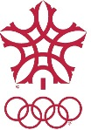  А) Это первая буква в словах «Канада» и «Калгари».  Б) Эта буква обозначала союз свободных спортсменов.  В) Это первая буква в словах «Снежинка» и «Снег».  Г) Это символ зимы. | А  Это первая буква в словах «Канада» и «Калгари».
2 | В качестве талисмана XVI Зимних Олимпийских Игр был выбран Горный эльф Маджик. Эльф появился после того, как был утверждён другой талисман: Серна Шамуа. Это был первый случай замены талисмана накануне Олимпиады в истории Игр. Почему?  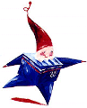  А) Серна Шамуа напоминала талисман предыдущей Олимпиады.  Б) Серна Шамуа оказалась непопулярной у французской общественности.  В) Серна Шамуа оказалась слишком редким животным.  Г) Серна Шамуа была раскрашена в национальные цвета другой страны. | Б  Серна Шамуа оказалась непопулярной у французской общественности
3 | Какой из предложенных талисманов является талисманом Паралимпийских игр. 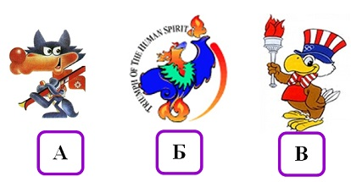 | Б  1996 год. Атланта (США). Феникс Блейз  На X летних Паралимпийских играх 1996 года талисманом с большим символическим смыслом стала птица-Феникс Блейз. Как известно, Феникс – сказочное бессмертное существо, способное возродиться из пепла.
4 |   Перед вами эмблема XIII зимних Олимпийских игр. Шевроны с правой стороны эмблемы символизируют горы вокруг Олимпийской деревни и места проведения Олимпийских игр. Ко всему этому присоединяются вертикальные линии изменённой ионической колонны, которая напоминает о предшествующих играх. Зубцы наверху колонны переходят в Олимпийские кольца, создавая ощущение, словно они появляются из самой колонны. А что именно символизирует зубец? | Игры проходили в городе Лейк-Плэсид (США)  Этот зубец символизирует Олимпийский огонь, который служит напоминаем об уже однажды одержанной победе на Олимпийских играх в Лэйк-Плэсид в 1932 году
5 | Что объединяет эти два талисмана?  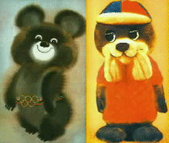 | Медвежонок Мишка и морской котик Вигри - талисманы Олимпиады 80 (В рамках XXII Олимпиады в Таллине проходили соревнования по парусному спорту, у которых был свой официальный талисман — Вигри).
V. СПОРТИВНЫЕ РЕКОРДЫ
Ответ запишите словами или буквами (при выборе ответа).
Внимание: за каждый правильный ответ 3 балла (всего 15 баллов)!
№ | Вопрос | Ответ
1 | 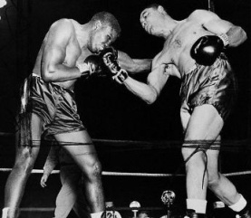  Боксёры Энди Боуэн и Джек Бёрк в 1893 году провели в ринге несколько часов, но этого времени для выявления победителя не хватило. Бой был остановлен: «Ввиду явного отсутствия активных действий со стороны обоих боксёров». А с учётом того, каким тогда был бокс, можно не сомневаться: оба лежали без малейших признаков движения в своих углах.  Сколько времени длился этот бой?  А) 110 раундов и 7 часов 20 минут  Б) 100 раундов и 6 часов 20 минут  В) 90 раундов и 5 часов 20 минут | А  110 раундов и 7 часов 20 минут
2 | 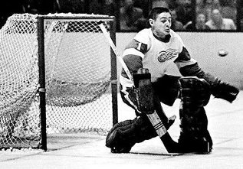  Великий вратарь Терри Савчук даже после того, как все хоккейные вратари стали использовать маски, продолжал играть без защиты. Всё его лицо было покрыто рубцами и шрамами, их было около четырех сотен. Несмотря на ужасные травмы, Терри никогда не сдавался и всегда возвращался на лед, что помогло ему стать четырехкратным обладателем кубка Стэнли и четырехкратным обладателем звания Лучший вратарь НХЛ. Всего в его карьере было 1034 матча, 447 побед в чемпионатах. Каким является абсолютный рекорд этого вратаря сыгранных матчей «в сухую»?  А) 503 матча  Б) 303 матча  В) 103 матча | В  103 матча
3 |   В символической сборной Книги Гиннеса зафиксирован рекорд забитых мячей в одном матче чемпионата мира экс-нападающего сборной России Олега Саленко.  Каков этот рекорд?  А) Нона-трик  Б) Хет-трик  В) Пента-трик | В  названия мячей забитых одним игроком, в одном футбольном матче:  2 гола в одном матче — дубль  3 гола — хет-трик  4 гола — покер  5 голов — пента-трик  6 голов — гекса-трик  7 голов — септа-трик  8 голов — окта-трик  9 голов — нона-трик  10 голов — дека-трик
4 | Эта история произошла на II Олимпиаде в Париже. Один садовник-француз узнал, что в рамках Всемирной выставки в Париже состоится забег на 40 километров, он записался и через несколько дней выиграл этот сверхдлинный забег. Лишь спустя 12 лет обнаружили, что эта дистанция практически совпадает с марафонской, а марафон входил в программу Игр. Тогда победителю, несмотря на 12-летнее опоздание, вручили золотую олимпийскую награду. Назовите имя этого человека. | Мишель Теато
5 |   Прыжки в длину – это олимпийский вид спорта. В данном виде спорта уже очень давно никто не ставил никаких новых рекордов. Среди женщин до сегодняшних дней никто не может побить рекорд, установленный Галиной Чистяковой (СССР) 11 июня 1988. Чему равен мировой рекорд, установленный Галиной на открытом стадионе? | 7,52м  11 июня 1988  Ленинград
VI. ВЕЛИКИЕ СПОРТСМЕНЫ
Ответ запишите словами или буквами (при выборе ответа).
Внимание: за каждый правильный ответ 3 балла (всего 18 баллов)!
№ | Вопрос | Ответ
1 | 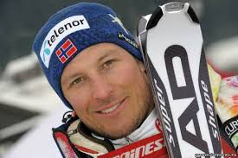  В 2007 году норвежский чемпион-горнолыжник получил очень серьёзные травмы прямо на горном склоне во время тренировки. СМИ утверждали, что лыжа просто торчала из бока у чемпиона, его спина была сломана пополам, а лицо и вовсе собрали из восьми осколков. Два года ушло на реабилитацию. Спортсмен вернулся в спорт и по итогам сезона 2008-2009 стал лучшим горнолыжником Кубка мира, а на Олимпиаде в Ванкувере завоевал весь комплект наград медалей, став счастливым обладателем золота в супергиганте, серебра в скоростном спуске, а также бронзы в гигантском слаломе.  О каком спортсмене идёт речь?  А) Боде Миллер  Б) Тед Лигети  В) Аксель Лунд Свиндаль | В  Аксель Лунд Свиндаль
2 | 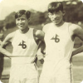  На Олимпийских играх 1936 года в Берлине в соревнованиях по прыжкам с шестом два японца показали одинаковый результат – 4,25 метра, что соответствовало второму месту. По разным причинам, судьи одному дали серебряную медаль, а другому — бронзовую. Как бы то ни было, по возвращении домой спортсмены распилили свои медали пополам и сплавили две новые, серебряно-бронзовые.  О каких спортсменах идёт речь?  А) Эрл Мидоуз и Билл Сефтон  Б) Савао Фуни и Ли Барнс  В) Сюхэй Нисида и Суэо Оэ | В  Сюхэй Нисида и Суэо Оэ
3 | 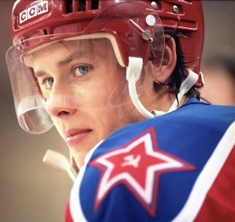  Этот советский и российский хоккеист – двукратный обладатель приза имени Мориса Ришара, который каждый год присуждается лучшему снайперу НХЛ. Хоккеист, известный всей Северной Америке под прозвищем «Русская Ракета», выигрывал почётный трофей два года подряд – в 2000 и 2001 годах. О каком спортсмене идёт речь?  А) Александр Геннадьевич Могильный  Б) Владислав Александрович Третьяк  В) Павел Владимирович Буре | В  Павел Владимирович Буре
4 | На Олимпийских играх этот прославленный российский фигурист выступал под псевдонимом Николай Панин. Под псевдонимом Николай выступал потому, что являлся государственным служащим, а в начале ХХ в. занятия спортом и выступления на соревнованиях считались делом несерьезным, это могло вызвать неодобрение начальства. Назовите настоящее имя этого спортсмена. | Николай Коломенкин
5 | 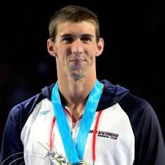  В мире большого спорта этот спортсмен получил прозвище «Балтиморская пуля». Американский пловец установил абсолютный рекорд по количеству медалей, завоёванных на Олимпийских играх. На его счету 22 медали: 18 высшей пробы, два «серебра» и две «бронзы». О каком спортсмене идёт речь? | Майкл Фелпс
6 | 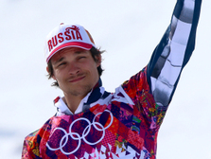  Этот теперь уже российский спортсмен – двукратный олимпийский чемпион 2014 года, единственный сноубордист, выигравший две золотые медали на одних Играх, а его супруга на этой Олимпиаде завоевала «бронзу». О каком спортсмене идёт речь? | Виктор Уайлд

